中国政法大学证据科学研究院通知公告观察站项目申报书
非官方公开数据归档项目｜证据科学通知、培养信息、科研新闻每日自动更新

一、项目概述
本项目面向中国政法大学证据科学研究院公开通知公告、人才培养通知、新闻资讯和科学研究新闻栏目，构建每日自动更新的公告归档与可视化看板。系统将公开网页中的标题、日期、链接、栏目、来源页面与抓取时间结构化保存，便于师生、研究人员和管理人员检索与导出。

二、问题背景
证据科学研究院的博士预答辩、开放课题、研究生培养、学术论坛和科研新闻具有较强时效性。传统网页通常缺少统一历史归档、跨栏目检索和数据导出能力，难以支撑长期观察、订阅提醒和公开数据教学。

三、目标用户
目标用户包括证据科学研究院师生、研究生申请者、科研管理人员、法庭科学与证据法研究者，以及需要公开网页采集样本的数据分析学习者。

四、技术路线
项目使用 Python 标准库实现公开动态验证、列表解析、中文日期标准化、增量合并和 JSON/CSV 输出；使用 GitHub Actions 每日定时运行；使用静态 HTML/CSS/JS 前端读取数据并展示筛选、统计和导出入口。
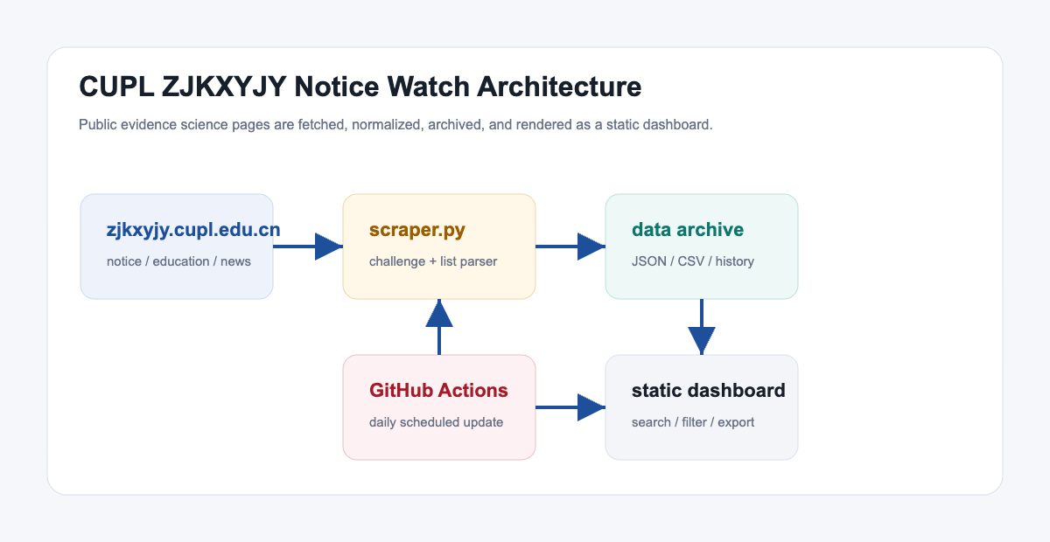
图 1：系统架构图

五、数据结构
公告字段包括 id、title、date、url、summary、section、source_url、first_seen_at、last_seen_at。当前已抓取 40 条公告，覆盖栏目：人才培养通知公告、科学研究新闻资讯、首页新闻资讯、首页通知公告。

六、前端界面
前端看板首屏突出收录总量、更新时间和下载入口，列表区域支持关键词检索与栏目筛选，适合部署到 GitHub Pages、Vercel 或任意静态文件服务。
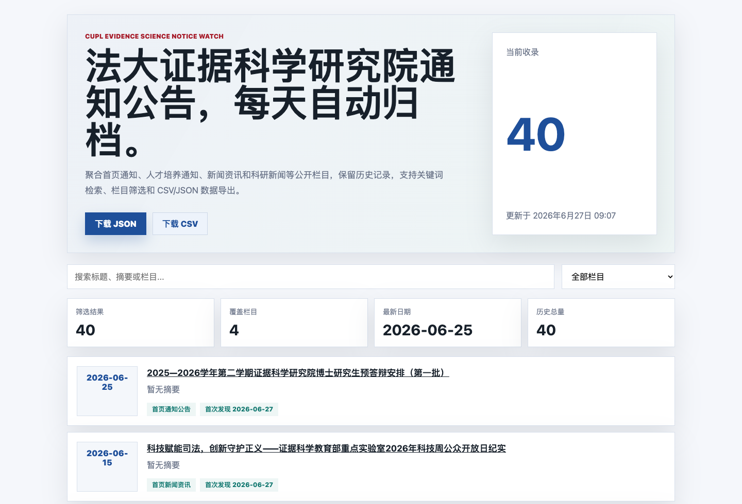
图 2：前端看板截图

七、创新点
- 用统一数据结构归档证据科学研究院公开公告，便于后续跨学院、跨处室聚合。
- 列表页直接提供标准中文日期，采集速度快、可维护性强。
- 面向证据科学、法庭科学和研究生培养场景，部署成本低，不依赖数据库和后端服务器。

八、合规说明
本项目仅抓取公开网页信息，不绕过登录或权限控制，不采集个人隐私数据，不代表中国政法大学官方。涉及培养、学位、课题、论坛等事项时，应以中国政法大学证据科学研究院官方网站发布内容为准。

九、应用价值
项目可作为高校研究院信息公开归档、研究生培养信息服务、学生创新创业训练、公开数据治理课程、网页数据采集教学和校园信息服务聚合的基础样例。

十、后续扩展
- 继续接入更多中国政法大学学院和处室网站。
- 构建全校公告聚合看板和订阅服务。
- 增加 RSS/Atom、变更检测、失效链接检测和可视化趋势分析。

十一、最新公告样例
- 2026-06-25｜首页通知公告｜2025—2026学年第二学期证据科学研究院博士研究生预答辩安排（第一批）
- 2026-06-15｜首页新闻资讯｜科技赋能司法，创新守护正义——证据科学教育部重点实验室2026年科技周公众开放日纪实
- 2026-06-11｜首页通知公告｜证据科学教育部重点实验室2026年度开放课题项目评审结果公告
- 2026-06-11｜首页通知公告｜关于公布2026年证据科学教育部重点实验室开放课题结项情况的通知
- 2026-06-08｜首页通知公告｜证据科学研究院关于2026年上半年博士学位论文预答辩时间安排的通知

